S U N U Ş

5018 sayılı Kamu Mali Yönetimi ve Kontrol Kanununun 30. Maddesinin son fıkrası “Genel yönetim kapsamındaki idareler bütçelerinin ilk altı aylık uygulama sonuçları, ikinci altı aya ilişkin beklentiler ve hedefler ile faaliyetlerini; Maliye Bakanlığı ise merkezi yönetim bütçe kanununun ilk altı aylık uygulama sonuçları, finansman durumu, ikinci altı aya ilişkin beklentiler ve hedefler ile faaliyetleri kapsayan mali durumu temmuz ayı içinde kamuoyuna açıklar.” gereği, Belediyemizin 2011 yılı ilk altı aylık bütçe uygulama sonuçları ile ikinci altı aya ilişkin beklentilerimiz ve hedeflerimiz doğrultusunda faaliyetlerimizin kamuoyuna açıklanması gerekmektedir.
Belediyemiz de bu amaçlar dahilinde 5018 sayılı Kamu Mali Yönetimi ve Kontrol Kanunun getirdiği “kamu kaynaklarının etkili, ekonomik ve verimli bir şekilde elde edilmesi ve kullanılması”, “hesap verilebilirlik” ve “mali saydamlık” ilkelerini benimsemiş olarak bunun gereklerini yerine getirme gayret ve çabası içindedir.
Sultanbeyli Belediyesi olarak sahip olduğumuz kaynaklarımızın etkin ve ekonomik bir şekilde kullanılması, kısa sürede hizmete dönüştürülmesi ve bütün süreçlerin ise halkımız ve ilgili kamuoyu tarafından kolay bir şekilde anlaşılması, doğru bir değerlendirme yapılabilmesi için son yıllarda yapılan mevzuat değişiklikleri gereği, idari ve mali yönetim sistemimizde gerekli düzenlemeler yapılmıştır.
Genel Yönetim kapsamı içerisinde yer alan Belediyemiz 2011 Mali yılı Birinci altı aylık dönem olan Ocak ve Haziran ayları arasındaki Bütçe Gerçekleşmeleri ile İkinci altı aylık dönem olan Temmuz ve Aralık ayları arasındaki hedefler ile beklentilerimizin yer aldığı “2011 Yılı Sultanbeyli Belediyesi Bütçe gerçekleşmeleri ve Beklentiler Raporu” hazırlanarak, 5018 sayılı Kamu Mali Yönetimi ve Kontrol Kanununun bize yüklemiş olduğu sorumlulukları, Misyonumuz, Vizyonumuz çerçevesinde, “Şeffaflık ve hesap verilebilirlik esastır” Temel İlkemizin gereği olarak, 2011 yılının ilk altı aylık bütçe gerçekleşmelerine ilişkin veriler ile ikinci altı aya ilişkin beklentilerimiz bütün detayları ile açıklanmıştır.
Kamuoyunun bilgilerine sunulur.
Ahmet DEMİR
Sultanbeyli Belediye Başkanı Vekili
I. OCAK-HAZİRAN 2011 DÖNEMİ BÜTÇE UYGULAMA SONUÇLARI
GİRİŞ
Belediyemizin Meclis kararıyla kabul edilen 2011 mali yılı bütçesine bakacak olursak; 2011 yılı gelir ve gider bütçemiz denk olarak hazırlanmış ve 76 Milyon 200 Bin TL olarak tahmin edilmiştir. 2011 yılının ilk 6 aylık bu döneminde gelir gerçekleşmemiz 2010 yılının aynı dönemine göre % 63’lük bir artışla 28 Milyon 540 bin 780 TL’ den 46 Milyon 647 Bin 687 TL’ye yükseldiği gözlenmektedir. Bunun nedeni ise 6111 Sayılı Bazı Alacakların Yeniden Yapılandırılması İle Sosyal Sigortalar Ve Genel Sağlık Sigortası Kanunu Ve Diğer Bazı Kanun Ve Kanun Hükmünde Kararnamelerde Değişiklik Yapılması Hakkında Kanun gereğince 2010 yılı ve öncesine ait belediyemize borcu bulunan mükelleflerimizin borçlarını ödemede getirilen kolaylıklar gösterilebilir.
Gider gerçekleşmemiz ise; 21 Milyon 700 bin 559 TL olup, 2010 yılının aynı dönemine göre % 3’lük bir artış göstermiştir.
2011 Yılının ilk altı ayında 46 Milyon 647 Bin 687 TL gelir ile gelir bütçemizin % 61’lik kısmı, 21 Milyon 700 Bin 559 TL gider ile gider bütçemizin %28,5’lik kısmını gerçekleştirmiş bulunmaktayız.
2010 yılının aynı döneminde gelir gerçekleşmesi 28 Milyon 540 Bin 780 TL, gider gerçekleşmesi ise 21 Milyon 32 Bin 710 TL olmuştur.

Tablo 1 : 2011 yılı Bütçesi ve Ocak-Haziran Dönemi Gerçekleşmeleri
BÜTÇE PERFORMANSI
BÜTÇE TÜRÜ | BÜTÇE | GERÇEKLEŞME | %
GELİR | 76.200.000,00 | 46.647.687,20 | 61,22%
GİDER | 76.200.000,00 | 21.700.559,23 | 28,48%
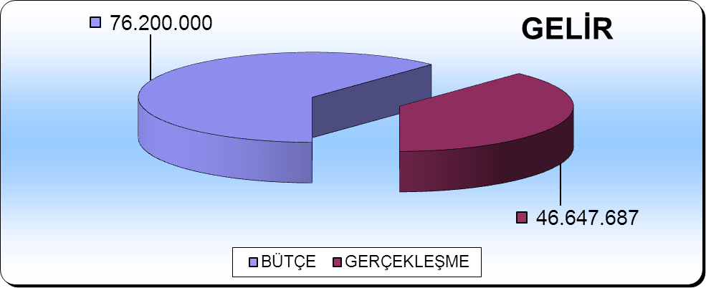
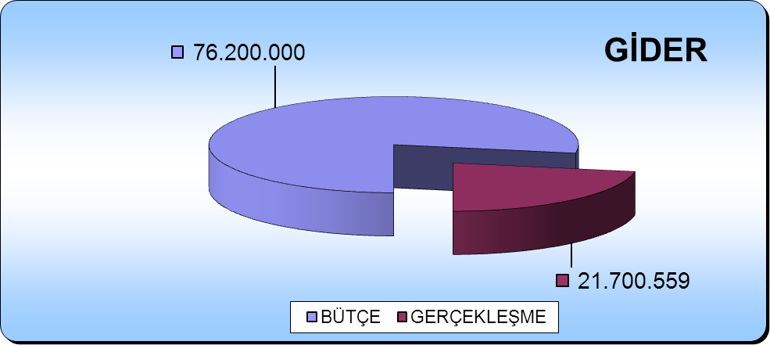

A. BÜTÇE GİDERLERİ
Yılın ilk altı aylık bu döneminde geçen yıla göre belediyemizin bütçe giderleri % 3 oranında artış göstererek 21 Milyon 700 Bin 559 TL olarak gerçekleşmiştir.
2010 ve 2011 yılları Ocak-Haziran dönemi bütçe giderlerinin ekonomik sınıflandırmaya göre ilk altı aylık gerçekleşmeleri aşağıdaki tabloda gösterilmiştir

Tablo 2 : Ekonomik Sınıflandırmaya Göre 2010-2011 Yılları Ocak-Haziran Dönemi Bütçe Giderleri

EKO.  KODU | AÇIKLAMA | 2010 YILI  GERÇEKLEŞME | 2010 YILI  OCAK-HAZ.  GERŞEKLEŞME | 2011 BÜTÇE ÖDENEĞİ | 2011 YILI OCAK-HAZİRAN GERÇEKLŞEME | OCAK-HAZİRAN GERÇEKLEŞME ORANI |  | ARTIŞ  ORANI
 |  |  |  |  |  | 2010 | 2011 | ARTIŞ  ORANI
1 | Personel Giderleri | 15.489.235,33 | 7.702.655,57 | 19.315.220,00 | 7.810.003,40 | %49,73 | %40,43 | %1
2 | Sosyal güv. Kur. Dev. Primi gid | 2.660.935,51 | 1.301.025,61 | 3.239.455,00 | 1.317.802,24 | %48,89 | %40,68 | %1
3 | Mal Ve Hizmet Alım Giderleri | 25.175.185,06 | 9.848.785,33 | 29.114.750,00 | 9.024.632,80 | %39,12 | %31,00 | -%8
4 | Faiz Giderleri
5 | Cari Transferler | 3.074.769,63 | 1.415.955,04 | 4.169.000,00 | 1.780.068,60 | %46,05 | %42,70 | %26
6 | Sermaye Giderleri | 15.379.342,22 | 764.288,71 | 15.823.000,00 | 1.768.052,19 | %4,97 | %11,17 | %131
7 | Sermaye Transferleri |  |  | 63.000,00
8 | Borç Verme
9 | Yedek Ödenekler |  |  | 4.475.575,00
 | T O P L A M | 61.779.467,75 | 21.032.710,26 | 76.200.000,00 | 21.700.559,23 | %34,04 | %28,48 | %3

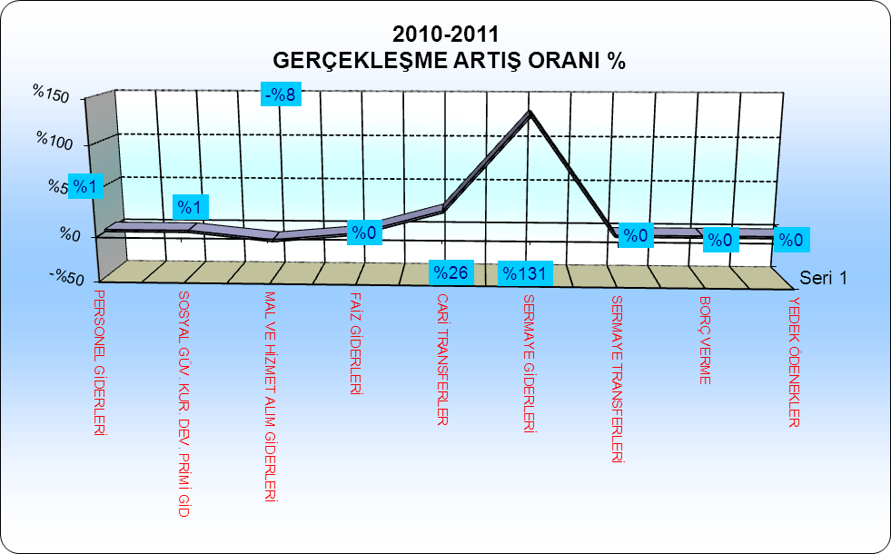

2011 yılı ekonomik sınıflandırmaya göre bütçe ödenekleri, ödeneklerin ilk altı aydaki gerçekleşme oranları, toplam gerçekleşme içindeki payları aşağıdaki tabloda gösterilmiştir.
Tablo 3 : 2011 Yılı Bütçe Başlangıç Ödenekleri, İlk Altı Aylık Gerçekleşme Tutarları, Gerçekleşme Oranları, Toplam Gerçekleşme İçindeki Payları
EKONOMİK SINIFLANDIRMAYA GÖRE BÜTÇE VE GERÇEKLEŞMELER

EKO.  KODU | AÇIKLAMA | 2011 BÜTÇE | BÜTÇE İÇİNDEKİ PAYI | GERÇEKLEŞME  OCAK-HAZİRAN | GERÇEKLEŞ ORANI | TOPLAM  GERÇEKLEŞME
 |  |  |  |  | % | %
1 | Personel Giderleri | 19.315.220,00 | 25% | 7.810.003,40 | 40% | 36%
2 | Sosyal güv. Kur. Dev. Primi gid | 3.239.455,00 | 4% | 1.317.802,24 | 41% | 6%
3 | Mal Ve Hizmet Alım Giderleri | 29.114.750,00 | 38% | 9.024.632,80 | 31% | 42%
4 | Faiz Giderleri | 0,00 | 0% | 0,00 |  | 0%
5 | Cari Transferler | 4.169.000,00 | 5% | 1.780.068,60 | 43% | 8%
6 | Sermaye Giderleri | 15.823.000,00 | 21% | 1.768.052,19 | 11% | 8%
7 | Sermaye Transferleri | 63.000,00 | 0% | 0,00 |  | 0%
8 | Borç Verme | 0,00 | 0% | 0,00 |  | 0%
9 | Yedek Ödenekler | 4.475.575,00 | 6% | 0,00 |  | 0%
 | T O P L A M | 76.200.000,00 | 100% | 21.700.559,23 | 28% | 100%

Belediyemiz 2011 Mali Yılı Bütçesinde; Personel Giderleri için 19 Milyon 315 Bin 220 TL, Sosyal Güvenlik Kurumuna Devlet Pirimi Giderleri için 3 Milyon 239 Bin 455 TL, Mal ve Hizmet Alım Giderleri için 29 Milyon 114 Bin 750 TL, Cari Transferler için 4 Milyon 169 Bin TL, Sermaye Giderleri için 15 Milyon 823 Bin TL, Sermaye Transferleri için 63 Bin TL, Yedek Ödenekler için de 4 Milyon 475 Bin 575 TL olmak üzere toplam 76 Milyon 200 Bin TL ödenek konulmuştur.
76 Milyon 200 Bin TL olarak belirlenen bu ödeneklerin gider kalemlerine göre bütçeden aldığı paylara bakacak olursak; Personel Giderlerine % 25, Sosyal Güvenlik Kurumlarına Ödenen Devlet Pirimi Giderlerine %4, Mal ve Hizmet Alım Giderlerine %38, hane halklarına yapılan sosyal amaçlı yardımlar, Mahalli idare birliklerine katılma payları, İller Bankası ortaklık payı vb. giderlerimizden oluşan Cari transferlere % 5, tamamı yatırımlardan oluşan Sermaye Giderlerine % 21, Yedek Ödenek kalemine % 6 oranında bütçeden pay ayrılmıştır.
2011 Yılı Ocak-Haziran döneminde Personel Giderleri bütçesine göre % 40’lık bir gerçekleşme ile 7 Milyon 803 Bin 3 TL, Sosyal Güvenlik Kurumuna Devlet Pirimi Giderleri %41’lık bir gerçekleşme ile 1 Milyon 317 Bin 802 TL, Mal ve Hizmet Alım Giderleri %31’lik bir gerçekleşme ile 9 Milyon 24 Bin 632 TL, Cari Transferler % 43’lik bir gerçekleşme ile 1 Milyon 780 Bin 68 TL, Sermaye Giderleri % 11’lik gerçekleşme ile 1 Milyon 768 Bin 52 TL olarak gerçekleşmiştir.
Tablo 4 : 2010-2011 Yılları Ocak-Haziran Döneminde Gider Gerçekleşmeleri, 2011 Yılında 2010 yılına göre meydana gelen artış ve azalış oranları, Toplam Gerçekleşme İçindeki Payları
2010 - 2011 BÜTÇE GERÇEKLEŞMELERİ
EKONOMİK SINIFLANDIRMAYA GÖRE İLK 6 AYLIK GERÇEKLEŞMELER

EKO.  KODU | AÇIKLAMA | 2010 YILI GERÇEKLEŞME | 2011 YILI GERÇEKLŞEME | GERÇEKLEŞEN ARTIŞ VE AZALIŞ ORANLARI (+ - ) | TOPLAM GERÇEKLEŞEN
 |  |  |  |  | 2010 | 2011
1 | Personel Giderleri | 7.702.655,57 | 7.810.003,40 | 1% | 37% | 36%
2 | Sos Güv. Kur. Dev | 1.301.025,61 | 1.317.802,24 | 1% | 6% | 6%
3 | Mal ve Hiz Al. Gid. | 9.848.785,33 | 9.024.632,80 | -8% | 47% | 42%
4 | Faiz Giderleri | 0,00 | 0,00 | 0% | 0% | 0%
5 | Cari Transferler | 1.415.955,04 | 1.780.068,60 | 26% | 7% | 8%
6 | Sermaye Giderleri | 764.288,71 | 1.768.052,19 | 131% | 4% | 8%
7 | Sermaye Transferleri | 0,00 | 0,00 | 0% | 0% | 0%
8 | Borç Verme | 0,00 | 0,00 | 0% | 0% | 0%
9 | Yedek Ödenekler | 0,00 | 0,00 | 0% | 0% | 0%
 | T O P L A M | 21.032.710,26 | 21.700.559,23 | 3% | 100% | 100%

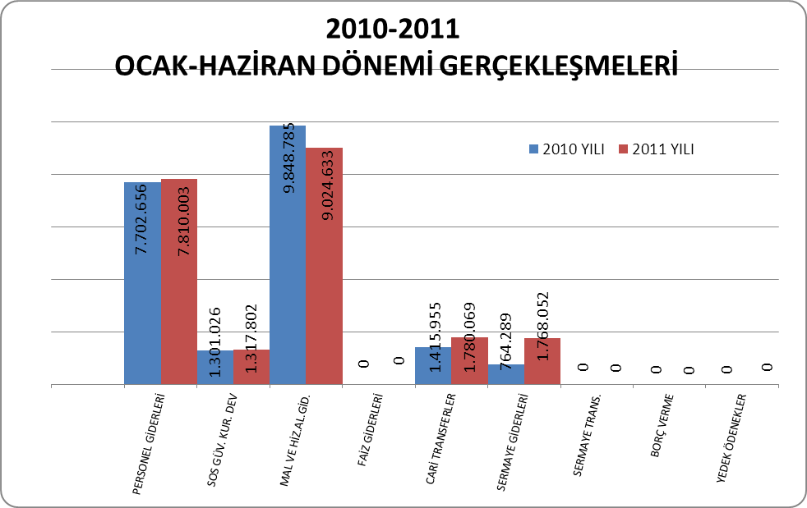
2010 yılının aynı dönemine göre Personel Giderlerindeki artış %1, Sosyal Güvenlik Kurumuna Devlet Pirimi Giderlerindeki artış % 1, Mal ve Hizmet Alım Giderlerindeki azalış -%8, Cari Transferlerdeki artış %26, Sermaye Giderlerindeki Artış % 131 olmuştur.

01.Personel Giderleri

2011 yılı Ocak-Haziran Dönemi personel giderlerine ait gerçekleşmeler bütçesiyle uyumlu bir yapı göstermiştir. 2010 yılının aynı dönemine göre söz konusu giderlerde % 1 oranında bir artış gerçekleşmiştir. Personel giderlerinin 2010 yılında toplam gider gerçekleşmesi içindeki payı % 37 iken 2011 yılında bu oran % 36 olmuştur.
Grafik 1. 2010-2011 Yılları Ocak-Haziran Döneminde Personel Giderleri Gerçekleşmeleri

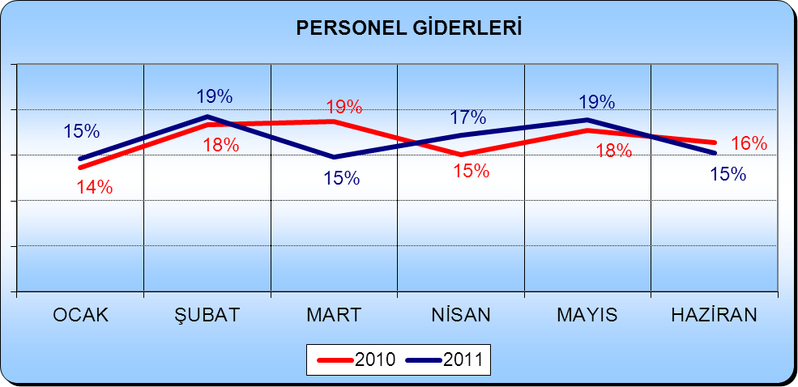

02.Sosyal Güvenlik Kurumuna Devlet Pirimi Giderleri
2011 yılı Ocak-Haziran Dönemi sosyal güvenlik kurumuna devlet pirimi giderlerinde 2010 yılının aynı dönemine göre % 1 oranında bir artış gerçekleşmiştir. Sosyal güvenlik kurumuna devlet pirimi giderlerinin 2010 yılında toplam gider gerçekleşmesi içindeki payı % 6 iken, 2011 yılında da aynı oranda % 6 olmuştur. 2010 yılında bütçesinin % 47’si gerçekleşmiş iken, 2011 yılının aynı döneminde % 42 oranında bir gerçekleşme olmuştur.

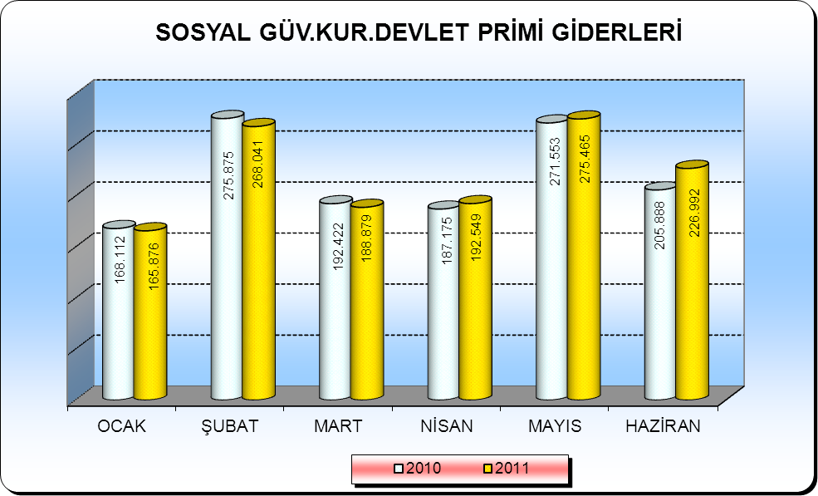
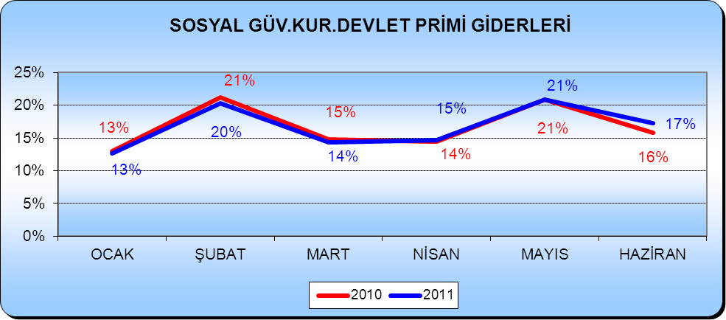

03. Mal ve Hizmet Alım Giderleri

2011 Yılı Ocak-Haziran Döneminde; temsil ve tanıtma giderleri, park bahçe düzenlemeleri, katı atıkların işlenmesi ve geri kazanımı, yolların meydanların geçitlerin temizliği, kentsel dönüşüm projeleri, destek personeli hizmet alımları, tüketime dönük mal ve malzeme alımları, yolluklar, görev giderleri, haberleşme giderleri, kira giderleri, hizmet binalarının bakım onarım giderlerinden oluşan mal ve hizmet alım giderleri için toplam 9 Milyon 24 Bin 632 TL harcama yapılmıştır. 2010 yılının aynı döneminde 9 Milyon 848 Bin 785 TL harcama yapılmıştır. 2011 yılında söz konusu giderlere göre -% 8 azalma olduğu görünmektedir. Mal ve hizmet alım giderlerinin bütçelerine göre gerçekleşme oranları 2010 yılının ilk altı ayında %47, 2011 yılının ilk altı ayında % 42 olmuştur.
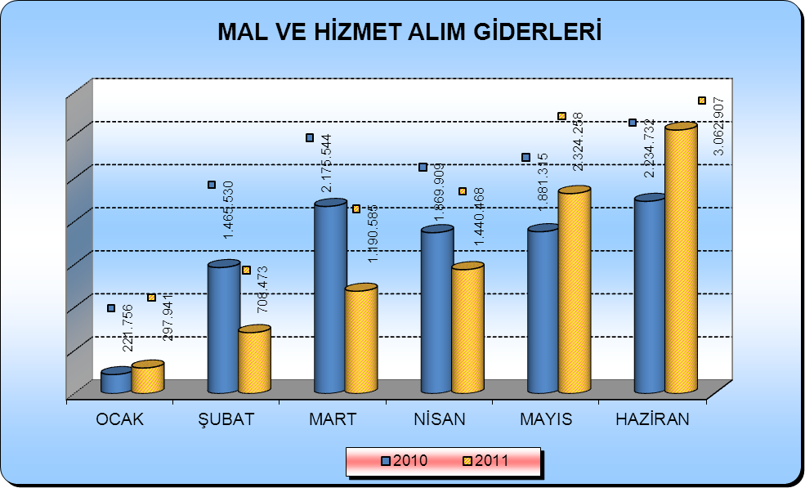
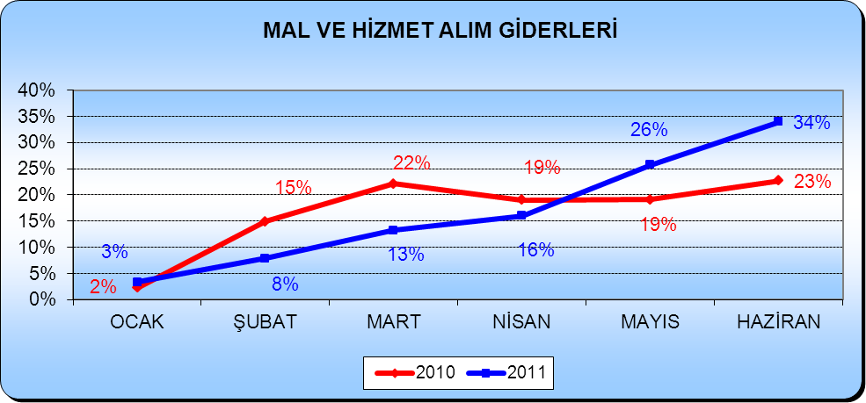
Tablo 7: Mal ve Hizmet Alım Giderleri 2011 Yılı Bütçesi ve Ocak-Haziran Dönemi Gerçekleşmeleri
AÇIKLAMA | BÜTÇE | GERÇEKLEŞEN
Üretime Yönelik Mal Ve Malzeme Alımları | 0,00 | 27.932,44
Tüketime Yönelik Mal Ve Malzeme Alımları | 2.600.281,50 | 3.575.191,21
Yolluklar | 24.593,85 | 16.483,26
Görev Giderleri | 220.850,00 | 83.174,80
Hizmet Alımları | 17.782.820,00 | 3.189.268,34
Temsil Ve Tanıtma Giderleri | 1.190.000,00 | 805.236,45
Menkul Mal Gayrimaddi Hak Alım Bakım Ve Onarım Giderleri | 1.238.650,00 | 1.015.389,60
Gayrimenkul Mal Bakım Ve Onarım Giderleri | 234.900,00 | 311.956,70
Tedavi Ve Cenaze Giderleri | 0,00 | 0,00
TOPLAM | 23.292.095,35 | 9.024.632,80

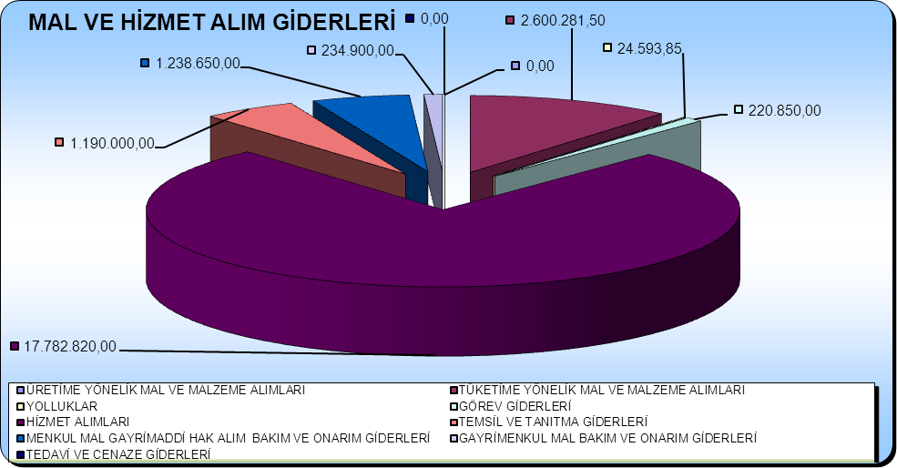

2011 Yılının ilk altı ayında 9 Milyon 24 Bin 632 TL olarak gerçekleşen mal ve hizmet alım giderleri içerisinde en önemli payı 3 Milyon 575 Bin 191 TL ile Tüketime Yönelik Mal ve Malzeme Alımlarına ait kalemler almıştır.
2010 yılının aynı döneminde “Hizmet Alımları” kalemi 5 Milyon 896 Bin 696 TL ile mal ve hizmet alımları gerçekleşmesi içinde yine en büyük payı almıştır.

05. Cari Transferler
Mahalli idare birliklerine katılma payları, İller Bankası ortaklık payı, hane halklarına ve öğrencilere yapılan yardımlar, vb. giderlerimizden oluşan Cari transferler 2011 yılının ilk altı ayında 1 Milyon 780 Bin 068 TL ile bütçesinin %42,7’si gerçekleşmiştir. Cari Transferler 2010 yılının aynı döneminde %46,1 oranında gerçekleşerek 1 Milyon 415 Bin 955 TL olmuştur. Cari transferlerin 2010 yılındaki ocak-haziran dönemi gerçekleşmesi toplam gider gerçekleşmeleri içinde % 7 oran ında, 2011 yılında ise % 8 oranında olmuştur.
Grafik 5: 2010-2011 Yılları Ocak-Haziran Döneminde Cari Transferlerin Gerçekleşmesi
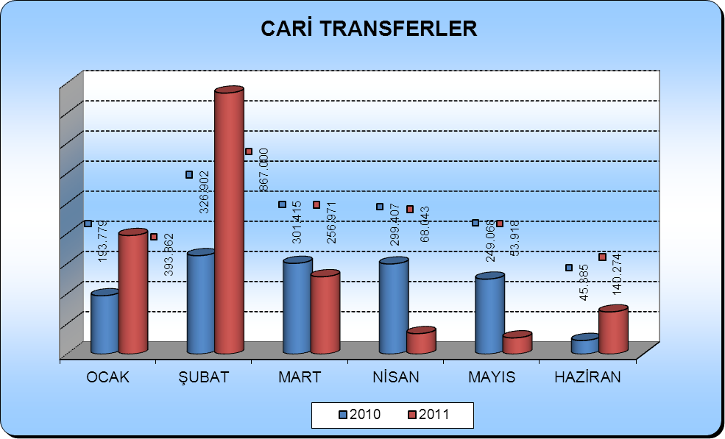
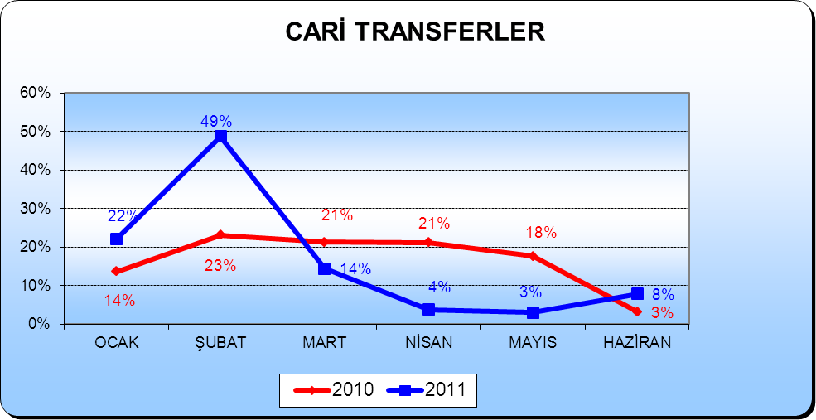

06. Sermaye Giderleri
2011 Yılı Ocak-Haziran döneminde; köprülü kavşak proje yapımları, asfalt alımı ve serimi, stabilize serimi, park ve bahçe yapımı, tretuvar yapımı gibi yatırım giderlerimizin yer aldığı sermaye giderleri için toplam 1 Milyon 768 Bin 052 TL harcama yapılmıştır. 2010 yılının aynı döneminde 764 Bin 288 TL harcama yapılmıştır. Sermaye giderlerinin 2010 yılında toplam gider gerçekleşmesi içindeki payı % 3,6, 2011 yılında toplam gider gerçekleşmesi içindeki payı % 8 olmuştur. Yine Sermaye giderlerinin 2011 yılının ilk altı aylık bütçe gerçekleşme oranı % 11,17 olmuş, bu oran 2010 yılının aynı döneminde % 4,97 olarak gerçekleşmiştir.
2011 yılının ilk altı ayında sermaye giderleri içerisinde, mamul mal alımları giderlerine 87 Bin 643 TL, gayrimenkul alımları ve Kamulaştırma giderlerine 55 Bin 443TL, Gayrimenkul Sermaye Üretim Giderleri 1 Milyon 580 Bin 949 TL, Gayrimenkul büyük onarım giderlerine 44 Bin 015 TL harcama yapılmıştır.
Tablo 8 : Sermaye Giderleri 2011 Yılı Bütçesi ve Ocak-Haziran Dönemi Gerçekleşmeleri
SERMAYE GİDERLERİ | BÜTÇE | GERÇEKLEŞEN
Mamul Mal Alımları | 90.000,00 | 87.643,91
Menkul Sermaye Üretim Giderleri | 36.000,00 | 0,00
Gayri Maddi Hak Alımları | 45.000,00 | 0,00
Gayrimenkul Alımları Ve Kamulaştırması | 900.000,00 | 55.443,12
Gayrimenkul Sermaye Üretim Giderleri | 14.647.000,00 | 1.580.949,50
Menkul Malların Büyük Onarım Giderleri | 0,00 | 0,00
Gayrimenkul Büyük Onarım Giderleri | 105.000,00 | 44.015,66
Stok Alımları (Savunma Dışında | 0,00 | 0,00
Diğer Sermaye Giderleri | 0,00 | 0,00
TOPLAM | 15.823.000,00 | 1.768.052,19
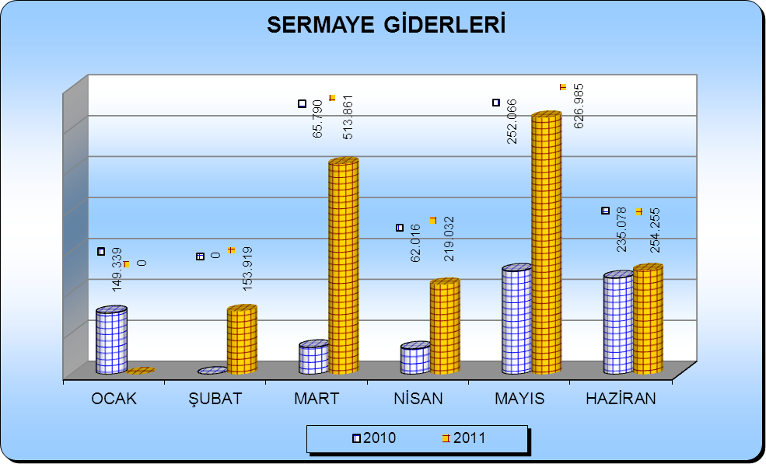
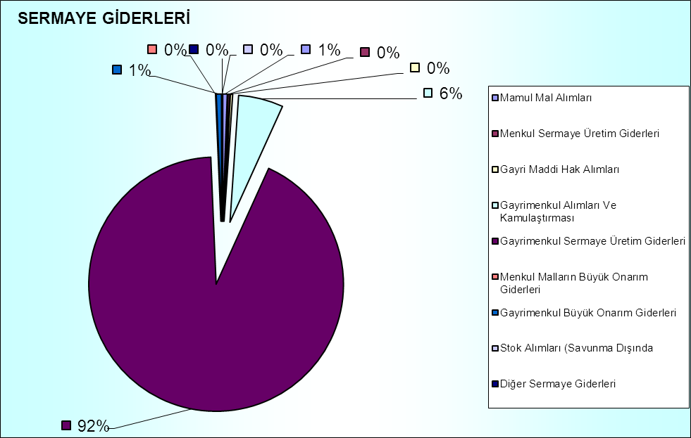
Grafik 6: 2010-2011 Yılları Ocak-Haziran Döneminde Sermaye Giderleri Gerçekleşmesi ve Oranı
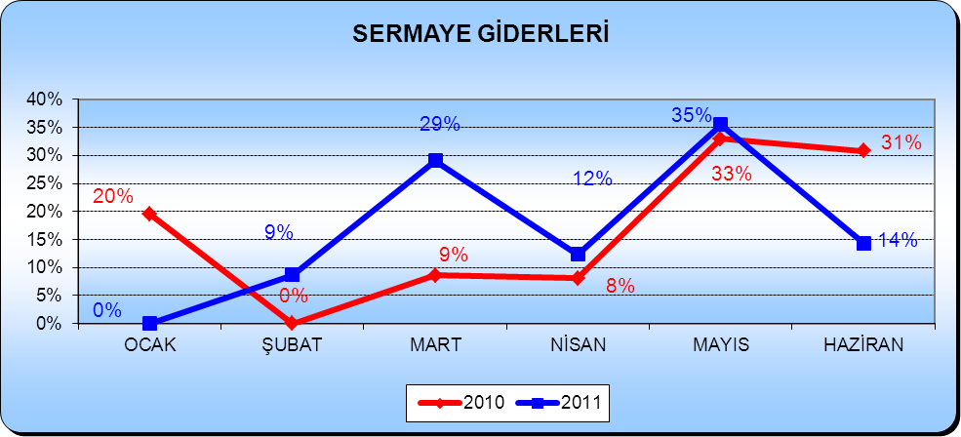

2011 Yılının ilk altı ayında 1 Milyon 768 Bin 052 TL gerçekleşmiş olan sermaye giderleri içinde en yüksek harcama 1 Milyon 580 Bin 949 TL ile yol yapımları, altyapı yatırımları gibi harcamalarımızın yer aldığı gayrimenkul sermaye üretim giderleri için yapılmıştır.
2010 Yılının aynı döneminde yine en yüksek gerçekleşme 479 Bin 651 TL ile yine gayrimenkul sermaye üretim giderleri için yapılmıştır.

B. BÜTÇE GELİRLERİ

BÜTÇE GELİRLERİ

2011 Yılı bütçemizin gelir kısmı; % 34,2 vergi gelirleri, % 11,3 teşebbüs ve mülkiyet gelirleri, % 0,1 Alınan bağış ve yardımlar ile özel gelirler, % 54,4 Diğer gelirler, % 0,1 sermaye gelirleri, olmak üzere toplam 76 Milyon 200 Bin TL olarak tahmin edilmiştir.

Ocak-Haziran 2011 döneminde, Sultanbeyli Belediyesi bütçe gelirleri, geçen yılın aynı dönemine göre yüzde 63 oranında artarak 46 Milyon 647 bin 687 TL’ ye yükselmiş olduğu gözlenmektedir. Bütçe hedefinin yüzde 61’ine ulaşılmış durumdadır.
Tablo 9’da 2011 yılı bütçe gelirlerinin aylık gerçekleşmeleri, 2010 yılı gerçekleşme oranları ile karşılaştırmalı olarak gösterilmiştir.
Tablo 9: 2010 ve 2011 Yılları Ocak-Haziran Arası Aylık Bütçe Gerçekleşmeleri ve Artış- Azalış Oranları
2010- 2011 YILI
BÜTÇE GELİR GERÇEKLEŞMELERİ (AYLIK) TL
AYLAR | 2010 YILI GERÇEKLEŞME | 2011 YILI GERÇEKLEŞME | ARTIŞ-AZALIŞ ORANI (%)
OCAK | 3.094.781,57 | 4.069.130,54 | 31%
ŞUBAT | 5.807.221,08 | 3.434.237,12 | -41%
MART | 4.631.456,71 | 5.291.973,83 | 14%
NİSAN | 4.242.598,61 | 10.419.263,79 | 146%
MAYIS | 6.430.886,21 | 12.765.497,04 | 99%
HAZİRAN | 4.333.836,03 | 10.667.584,88 | 146%
TOPLAM | 28.540.780,21 | 46.647.687,20 | 63%
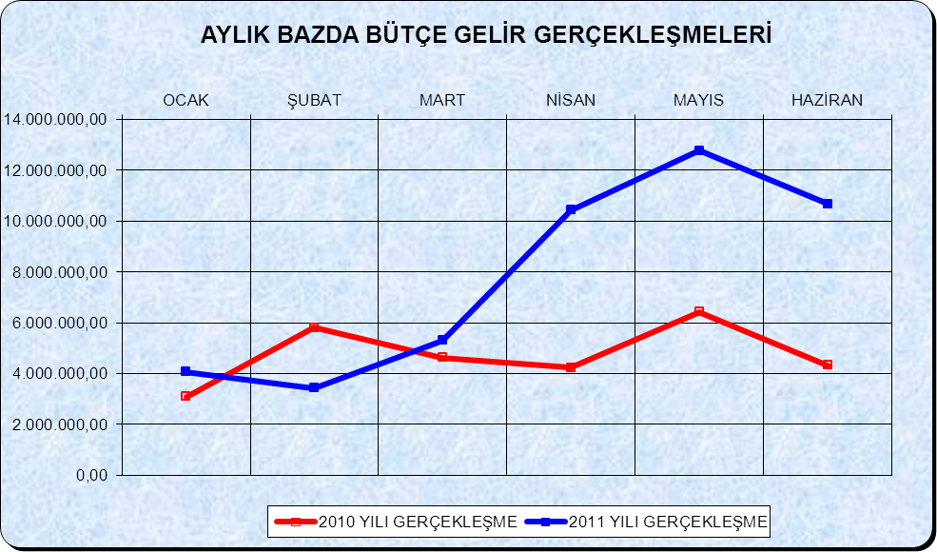

Haziran sonu itibariyle, gerçekleşen gelir bütçesi içindeki, Vergi Gelirlerinin payı 2010 yılında yüzde 40,3 iken, 2011 yılında bu oran yüzde 31,2; Teşebbüs ve Mülkiyet Gelirlerinin payı 2010 yılında yüzde 9,5 iken, 2011 yılında yüzde 16,2 ; Alınan Bağış ve Yardımların payı hem 2010 yılında, hem 2011 yılında %1 ; Faizler, Paylar ve Cezalardan oluşan Diğer Gelirler 2010 yılında %50,1 iken 2011 yılında % 40, Sermaye Gelirleri2010 yılında %0,1 iken 2011 yılında %12,4 olarak gerçekleşmiştir.
Tablo 10: 2010 ve 2011 Yılları İlk Altı Aylık Bütçe Gerçekleşmeleri ve Artış- Azalış Oranları, Toplam Gerçekleşme İçindeki Payları
KODU | AÇIKLAMA | OCAK-HAZİRAN GERÇEKLEŞME TOPLAMI |  | ARTIŞ / AZALIŞ ORANI % | OCAK-HAZ GERÇEKLEŞME ORANI %
KODU | AÇIKLAMA | 2010 | 2011 | ARTIŞ / AZALIŞ ORANI % | 2010 | 2011
1 | Vergi Gelirleri | 11.514.538,77 | 14.570.808,38 | -42,57% | 81% | 33%
3 | Tesebbüs ve Mülkiyet Gelirleri | 2.703.027,71 | 7.552.792,29 | 197,28% | 11% | 23%
4 | Alinan Bagis ve Yardimlar ile Ozel Gelirler | 11.918,00 | 83.123,35 | -12,85% | 1% | 1%
5 | Diger Gelirler | 14.287.973,23 | 18.646.923,93 |  | 7% | 43%
6 | Sermaye Gelirleri | 23.322,50 | 0,00 |  | 0% | 0%
8 | Alacaklardan Tahsilat | 0,00 | 0,00 |  | 0%
9 | Red ve Iadeler (-) | 0,00 | 0,00 |  | 0% | 0%
TOPLAM |  | 28.540.780,21 | 40.853.647,95 | 40,49% | 100% | 100%

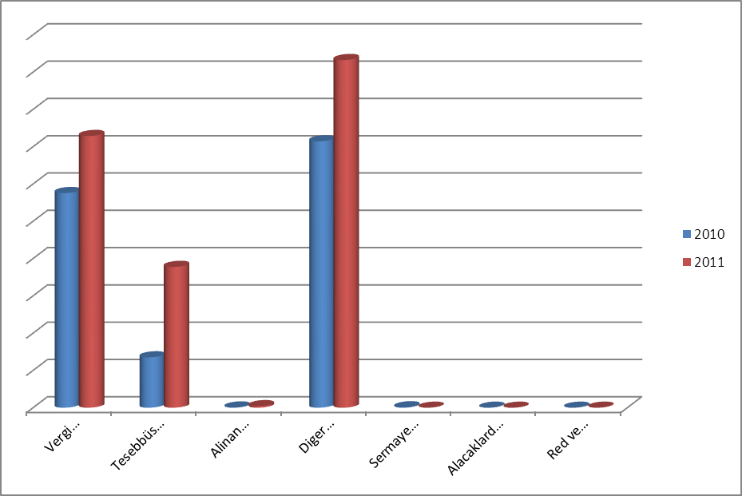

01. Vergi Gelirleri

Mülkiyet üzerinden alınan vergiler, dahilde alınan mal ve hizmet vergileri ve Harç’lardan oluşan Vergi Gelirleri 2011 yılı Ocak-Haziran döneminde 14,570,808.38-TL olarak gerçekleşmiştir. 2010 yılı Ocak-Haziran döneminde tahsil edilen Vergi Gelirlerinin 11,514,538.77- TL olduğu dikkate alındığında, bu gelir kaleminin %26,5 oranında arttığı gözlenmektedir

03. Teşebbüs ve Mülkiyet Gelirleri

Teşebbüs ve Mülkiyet Gelirleri 2011 yılı Ocak-Haziran döneminde 7.552.792,29 TL olarak gerçekleşmiştir. 2010 yılı Ocak-Haziran döneminde Teşebbüs ve Mülkiyet Gelirlerinin 2.703.027,71 TL olduğu dikkate alındığında, bu gelir kaleminin yüzde 179 oranında arttığı gözlenmektedir.

04. Alınan Bağış ve Yardımlar

Alınan Bağış ve Yardımlar 2011 yılı Ocak-Haziran döneminde 83.12 TL olarak gerçekleşmiştir. 2010 yılı Ocak-Haziran döneminde Alınan Bağış ve Yardımların 11.918 TL olduğu dikkate alındığında, bu gelir kalemi de (+) yüzde 597 olarak gerçekleşmiştir.

05. Diğer Gelirler (Kişi ve Kurumlardan Alınan Paylar, Faizler ve Ceza Gelirleri)

Toplam gelirler içinde en önemli payı Paylar, faizler ve ceza gelirlerinden oluşan Diğer Gelirler kalemi oluşturmaktadır. 2011 yılı Ocak-Haziran döneminde Diğer Gelirler 18.646.923,93 TL olarak gerçekleşmiştir. 2010 yılı Ocak-Haziran döneminde ise 14.287.973,23 TL gelir gerçekleşmiştir. Diğer Gelirler başlığının toplam bütçe gelirleri içinde en önemli yere sahip olmasının sebebi, genel bütçe vergi gelirlerinden aktarılan payların, Kişi ve Kurumlardan Alınan Paylar başlığı altında bu bölümde yer almasıdır. Ocak-Haziran 2011 döneminde Genel Bütçe Vergi Gelirlerinden aktarılan paylar 16.0471.500.91 TL olarak gerçekleşerek, toplam gelirlerin yüzde 34’ünü oluşturmuştur. 2010 yılı Ocak Haziran döneminde genel bütçe vergi gelirlerinden alınan payın 12.846.832,36 TL olduğu dikkate alındığında, bu gelirin artış oranı yüzde 25 düzeyindedir.

II. 2011 YILI I. (OCAK-HAZİRAN) DÖNEMİNDE YÜRÜTÜLEN FAALİYETLER

76.200.000,00 TL. olan 2011 yılı bütçemizde 15.823.000,00 TL. sermaye giderlerine ödenek konularak Belediyemizin 2011 yılı bütçesinin önemli bir kısmı 2010 yılında olduğu gibi yatırımlara ayrılmıştır. Yol yapımları, yol bakım onarım ve asfaltlamaları gibi alt yapı faaliyetlerine büyük önem vererek büyük yatırımlara imza atılmış olup, ilçemizde alt yapısını tamamlama gayreti içerisinde olup, yolların asfaltlama çalışmalarını ise hızla devam etmektedir.
Ayrıca sadece yatırımlarımızla değil sosyal, kültürel, eğitim, temizlik, çevre vb. alanlarda da halkımız için büyük önem taşıyan hizmetlerimizle sürekli olarak halkımızın refah seviyesini yükseltmekteyiz. Düzenlediğimiz; uluslar arası organizasyonlar, kültürel varlıklarımızın ortaya çıkarılması ile ilgili çalışmalar (Aydos kalesi), sergiler, seminerler, sempozyumlar, panel-konferans, sinema gösterimleri vb. faaliyetler halkımızın yoğun ilgisini çekmiştir.
İlçemize yeni park ve oyun alanlarının kazandırılması, daha önceden yapılan park ve bahçelerin bakım ve düzenlenmesi, yeni ağaçlandırma ve yeşillendirme çalışmaları, anaarter, meydan ve yolların temizliği, atıkların taşınması ile Sultanbeyli halkına temiz ve güzel bir çevrede yaşama imkanı sunulmaktadır.

III. 2011 YILI II. (TEMMUZ-ARALIK ) DÖNEMİNE İLİŞKİN BEKLENTİLER VE HEDEFLER

Bütçe Giderleri

Sultanbeyli Belediyesi 2011 yılı gider bütçesinde 76.200.000,00 TL olarak öngörülen ödeneklerin tamamına yakının yıl sonuna kadar kullanılacağı tahmin edilmektedir.
Geçmiş yıllar gider bütçe gerçekleşmeleri incelendiğinde ilk altı aylık dönemde ödeneklerin % 30 ile 50 arasında değişen oranlarda kullanıldığı ikinci altı aylık dönemde de kalan % 65 ile 90 arasında değişen oranlarda kullanıldığı görülmektedir.
2011 yılı sonu itibarıyla gider tahminlerimizde; geçmiş yıllardaki gider gerçekleşme eğilimleri, 2009 ve 2010 yılı sonu gider gerçekleşme oranlarımız, ilk altı aydaki gider gerçekleşme ve gelir gerçekleşme oranlarımız, yatırım ve hizmetlerimizin ilk altı aylık dönemdeki performansı ve sonraki altı ayda bitirilmesi veya hızlandırılması düşünülen yatırımlarımızın giderlerimiz üzerindeki olası etkisi dikkate alınarak yapılmıştır.

B. Bütçe Gelirleri

2011 yılı bütçesinde 76.200.000 TL olarak hedeflenen Sultanbeyli Belediyesi gelirlerinin tamamına yakınının gerçekleşeceği öngörülmektedir. Toplam gelirlerimiz içinde en önemli payı oluşturan 5779 sayılı İl Özel İdarelerine ve Belediyelere Genel Bütçe Vergi Gelirlerinden Pay verilmesi Hakkında kanunla sağladığımız gelirlere ilişkin bütçe hedefi 27.995.000 TL iken yılsonu gerçekleşmesi olarak bütçe hedefinin tamamı, diğer gelir kalemlerimizin ise bütçe hedefi 48.205.000 TL iken yılsonunda tamamına yakın oranda gerçekleşeceği tahmin edilmektedir.
Genel bütçe vergi gelirlerinden sağlanan payın gelişimi merkezi yönetimin vergi gelirleri tahsilâtı ile doğru orantılı bir seyir izlemektedir. Dolayısıyla, bu gelir türü ile ilgili olarak yılsonu tahmini yapılırken yılın ilk altı ayında genel bütçe vergi gelirlerinden sağlanan gelirlerin aylık gelişimi, merkezi yönetimin vergi gelirlerine ilişkin yılsonu tahmini ile hem merkezi yönetim vergi gelirlerinin, hem de Sultanbeyli Belediyesi’nin genel bütçe vergi gelirlerinden aldıkları payların geçmiş yıllarda yılın ilk altı ayı ile ikinci altı ayındaki gerçekleşme oranları dikkate alınmıştır.
Diğer gelir kalemlerimizle ilgili 2011 yılı sonu tahminlerimiz, bu gelirlerin geçmiş yıllarda yılın ilk yarısı ile ikinci yarısındaki gerçekleşme yüzdeleri, tahsilâtı belirli dönemlere yayılmış olan gelirlerin tahsilât dönemleri ve yılın ikinci yarısına ilişkin beklentiler dikkate alınarak yapılmıştır.
Buna göre yıl içinde tahsilâtı belirli dönemlere yayılmış olan gelirlerden Emlak Vergisi % 70 ’inin, İlan ve Reklam Vergisinin %43’inin, yılın ikinci yarısında tahsil edileceği tahmin edilmektedir.

IV. 2011 YILI II. 6 AYLIK (TEMMUZ – ARALIK) DÖNEMDE YÜRÜTÜLECEK FAALİYETLER

Sultanbeyli Belediyesi daha önce olduğu gibi Ocak-Haziran 2011 döneminde de sağladığı, bütçe geliri ve gideri arasındaki güçlü uyumu, harcamalardaki kalite ve mali disiplin anlayışını, belirlenen bütçe hedefleri doğrultusunda hareket ederek bundan sonraki dönemlerde de kararlılıkla sürdürecektir.
Gelişmekte olan ilçemizin nüfusu hızla artarak 2011 yılı Haziran Ayı itibari ile 291.063 rakamına ulaşmıştır. Artan nüfus yoğunluğu Belediyemizin mali yapısına ek bir yük getirmiştir. Ancak gerek “Genel Bütçe Vergi Gelirlerinden Alınan Paylar” gerekse yasayla belirlenen diğer gelirlerimizin oranlarında, artan bu yükümüze paralel olarak bir artış görülmemiştir. Tüm bu gelişmeler ve hizmet alanımıza göre yetersiz kalan mali imkânlarımıza rağmen Belediyemiz, sorumluluğunu en iyi şekilde yerine getirebilmek, planlanan proje ve yatırımları, hedeflenen süreler dâhilinde tamamlayarak halkımıza en iyi hizmeti sunabilmek için yoğun bir gayret göstermektedir.
Yukarıda sunmuş olduğumuz 2011 yılı Ocak–Haziran Dönemi bütçe uygulama sonuçlarımız, beklentilerimiz doğrultusunda gerçekleşmiştir.
Belediyemiz; Genel Yönetim, İmar Yönetimi, Çevre Yönetimi, Yapım İşleri ve Yatırım Yönetimi, Kent ve Toplum Düzeni Yönetimi, Sağlık ve Sosyal Destek Hizmetleri, Kültür Hizmetleri, Performans Bilgileri ve Kurumsal Kabiliyet ve Kapasitenin Değerlendirilmesi olan temel önceliğimizde; kültürden alt yapıya, çevreden temizlik hizmetlerine, imardan sosyal amaçlı yatırım ve hizmetlere ve dahası sağlık alanında yürüttüğümüz çalışmalara kadar birçok alanda devam eden yatırımlarımızı bütçe uygulamalarımızdan, şimdiye kadar olduğu gibi şimdiden sonra da taviz vermeden devam ettirilerek bütçe hedeflerimizin gerçekleştirilmesinin sağlanmasına çalışılacaktır.

